Pregunta 09

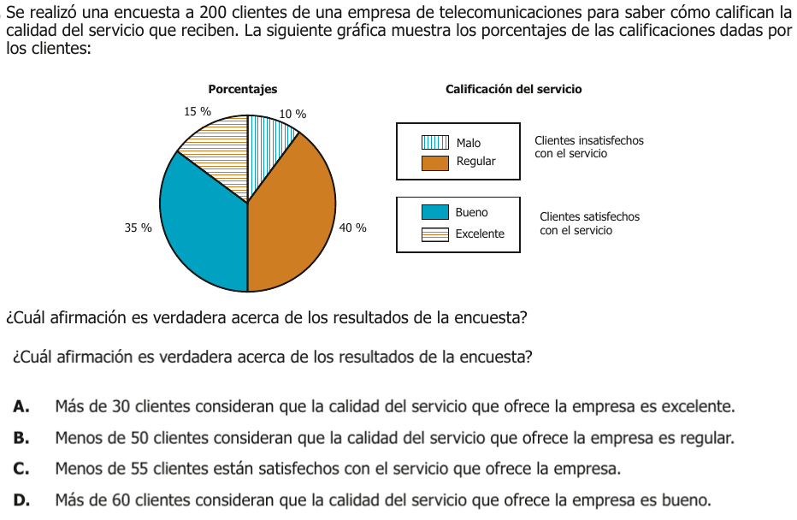

Análisis
Se realizó una encuesta a 200 clientes de una empresa de telecomunicaciones para saber cómo califican la calidad del servicio que reciben. La siguiente gráfica muestra los porcentajes de las calificaciones dadas por los clientes:
La pregunta es: ¿Cuál afirmación es verdadera acerca de los resultados de la encuesta?

Opciones:
A. Más de 30 clientes consideran que la calidad del servicio que ofrece la empresa es excelente.
B. Menos de 50 clientes consideran que la calidad del servicio que ofrece la empresa es regular.
C. Menos de 55 clientes están satisfechos con el servicio que ofrece la empresa.
D. Más de 60 clientes consideran que la calidad del servicio que ofrece la empresa es bueno.

Explicación paso a paso:
- Calificación “Excelente” (15%):
  - El 15% de 200 clientes es:
$$0.15×200=30\text{ clientes}$$
  - A. Más de 30 clientes consideran que la calidad del servicio que ofrece la empresa es excelente.
    - Esto es falso porque exactamente 30 clientes calificaron el servicio como excelente, no más de 30.
- Calificación “Regular” (40%):
  - El 40% de 200 clientes es:
$$0.40×200=80\text{ clientes}$$
  - B. Menos de 50 clientes consideran que la calidad del servicio que ofrece la empresa es regular.
    - Esto es falso porque 80 clientes calificaron el servicio como regular, lo cual es más de 50.
- Clientes satisfechos (35% + 15% = 50%):
  - Clientes satisfechos son aquellos que calificaron el servicio como “Bueno” (35%) o “Excelente” (15%):
$$0.35×200+0.15×200=70+30=100\text{ clientes}$$
  - C. Menos de 55 clientes están satisfechos con el servicio que ofrece la empresa.
    - Esto es falso porque 100 clientes están satisfechos, lo cual es más de 55.
- Calificación “Bueno” (35%):
  - El 35% de 200 clientes es:
$$0.35×200=70\text{ clientes}$$
  - D. Más de 60 clientes consideran que la calidad del servicio que ofrece la empresa es bueno.
    - Esto es verdadero porque 70 clientes calificaron el servicio como bueno, lo cual es más de 60.

Conclusión:
La opción correcta es D.
D. Más de 60 clientes consideran que la calidad del servicio que ofrece la empresa es bueno.

Análisis de la Pregunta 2023-Matematicas-11-1-09, según SABER 11 ICFES

Componentes principales
- Nivel de Desempeño: 2
- Competencia: Interpretación y Representación
  - Afirmación: Comprende y transforma la información cuantitativa y esquemática presentada en distintos formatos
  - Evidencia: Da cuenta de las características básicas de la información presentada en diferentes formatos como series, gráficas, tablas y esquemas
- Componente: Aleatorio
- Estándar Asociado: Interpreto nociones básicas relacionadas con el manejo de información como población, muestra, variable aleatoria, distribución de frecuencias, parámetros y estadígrafos.
- ¿Qué evalúa?: La capacidad para interpretar información presentada en un diagrama circular con porcentajes y convertirla a frecuencias absolutas.

Respuesta correcta y justificación
La opción correcta es D: “Más de 60 clientes consideran que la calidad del servicio que ofrece la empresa es bueno.”
Justificación: Para la calificación “Bueno” (35%):
$$\text{Número de clientes}=0.35×200=70\text{ clientes}$$
Como 70 > 60, la afirmación es verdadera.

Distractores

Opción A
“Más de 30 clientes consideran que la calidad del servicio es excelente”
- Cálculo: $0.15×200=30$ clientes exactamente
- Error conceptual: Confundir “igual a” con “más de”
- Distractor que atrae a estudiantes que no distinguen entre cantidades exactas y desigualdades

Opción B
“Menos de 50 clientes consideran que la calidad del servicio es regular”
- Cálculo: $0.40×200=80$ clientes
- Error conceptual: No realizar correctamente la conversión de porcentaje a cantidad absoluta
- Distractor que atrae a estudiantes que tienen dificultades con porcentajes

Opción C
“Menos de 55 clientes están satisfechos con el servicio”
- Cálculo: $\left(0.35+0.15\right)×200=100$ clientes satisfechos
- Error conceptual: No identificar que “satisfechos” incluye tanto “Bueno” como “Excelente”
- Distractor que atrae a estudiantes que no agrupan categorías relacionadas

Contenidos Matemáticos Curriculares
- Estadística
- Período: 1
  - Diferentes tipos de representación
    - Interpretación de diagramas circulares
    - Conversión de porcentajes a frecuencias absolutas

Características adicionales
- ¿Genérico o No genérico?: Genérico
- Eje Axial Disciplinar: Eje 1 - Univariadas y Bivariadas
- Tarea: Convertir información porcentual presentada en un diagrama circular a frecuencias absolutas para validar afirmaciones sobre cantidades
- Grado sugerido: 9° - 11°

